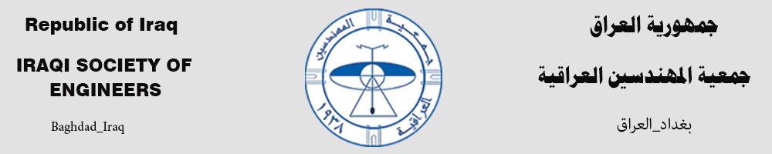

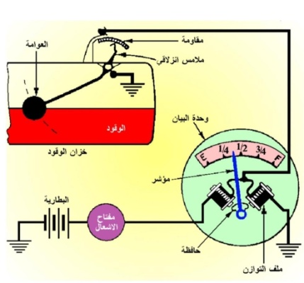

الدائرة الكهربائية لمؤشر مستوى الوقود في السيارات.
Electrical circuit of fuel level indicator.

توجد أنواع مختلفة من أجهزة مؤشر مستوى الوقود في السيارات ومنها مؤشر مستوى الوقود ذو ملفي التوازن وكما مبين في الشكل المرفق يتكون من وحدتين :
١ - وحدة الإرسال أو وحدة الخزان :
وهي موجودة في خزان الوقود وتتكون من عوامة ( طوافة ) تتحرك تبعا لمستوى الوقود في الخزان وتتصل العوامة بمقاومة متغيرة عن طريق ذراع العوامة و ملامس انزلاقي يتحرك إلى الأمام والى الخلف .
٢ - وحدة المؤشر:
وهي وحدة كهرومغناطيسية تركب في لوحة الأجهزة و العدادات ( دشبول ) أمام السائق وتتكون من ملفين مغناطيسيين و تدريج و ومؤشر و يقسم التدريج إلى:
ا - الحرف E : يشير إلى أن الخزان فارغ وهي اختصار كلمة Empty.
ب - الرقم 1/4 : يشير إلى أن الخزان يحتوي على ربع كمية الوقود فقط .
ج - الرقم 1/2 : يشير إلى أن الخزان يحتوي على نصف كمية الوقود فقط.
د - آل قم 3/4: يشير إلى أن الخزان يحتوي على ثلاثة أرباع كمية الوقود فقط.
ه - الحرف F : يشير إلى أن الخزان ممتلئ وهو إختصار إلى الكلمة Full .
طريقة اشتغال مؤشر مستوى الوقود:
كما مبين في الشكل المرفق: عند تشغيل مفتاح تشغيل السيارة فإن التيار الكهربائي يمر من البطارية خلال الملفين وهذا يولد مجالين مغناطيسيين وعندما يكون الخزان ممتلئ تكون العوامة في أعلى وضع لها وتكون مقاومة وحدة الخزان كبيرة لذا فإن معظم التيار يسري إلى الارضي عن طريق الملف الأيمن وذلك لقلة مقاومة هذا الممر مقارنة بمقاومة وحدة الخزان ولهذا فإن المجال المغناطيسي القوي للملف الأيمن في وحدة المؤشر يجذب المؤشر إلى الحرف F و عندما يكون الخزان فارغ تكون العوامة في أدنى وضع لها وتكون مقاومة وحدة الخزان قليلة لذلك فإن معظم التيار يسري إلى الطرف الأرضي عن طريق مقاومة وحدة الخزان وذلك لأن مقاومة الملف الأيمن اكبر ومن ثم يقل المجال المغناطيسي الناتج عن الملف الأيمن فيتراجع المؤشر إلى ناحية اليسار تحت تأثير المجال المغناطيسي للملف الايسر في وحدة المؤشر ويتجه معه المؤشر مشيرا إلى الحرف E على تدريج المؤشر

